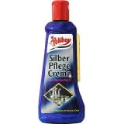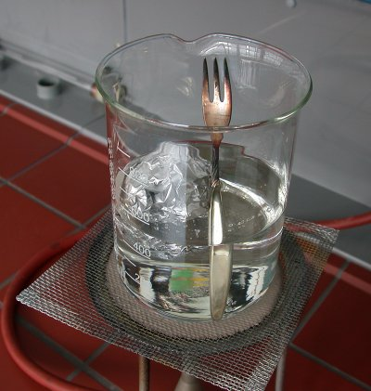

**Forschungsauftrag:** **Wie funktioniert die Reinigung von Silberbesteck?**

**Konkret:**

– Was passiert überhaupt, wenn Silberbesteck schwarz „anläuft“?

– Vergleich von Reinigungsmitteln aus dem Handel mit Haushaltstipps (s. Internet), v. a. **Reinigung mit Alufolie und Salz**

– Ultraschallbad ausprobieren

**Hinweis:** Möglichst viele der Fragen **mit Experimenten** überprüfen. Die Experimente gut dokumentieren, einschließlich **Fotos** (s. u.)

**Quellen:**

– Foren im Internet

– Prof. Blumes Tipp des Monats Juli 2005

– Tafelwerk: Elektrochemische Spannungsreihe

**Zeit:** 3 Doppelstunden für die Experimente (Mo., 15.05., Fr., 19.05., Mo., 22.05.)

**Auswertung:** als **elektronisches Labortagebuch**

**Hinweis:** mit chemischen Formeln, Reaktionsgleichungen (Teilgleichungen, Gesamtgleichung) und Elektrodenpotenzial(en)

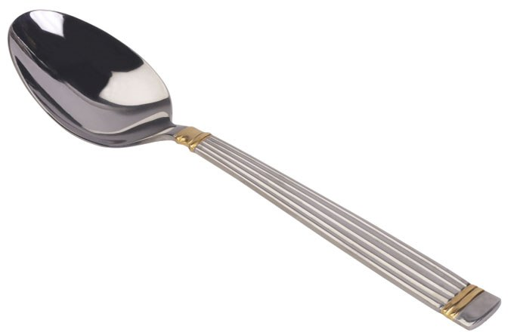**Abgabetermin:** spätester Termin Do., 01.06.

Viel Erfolg